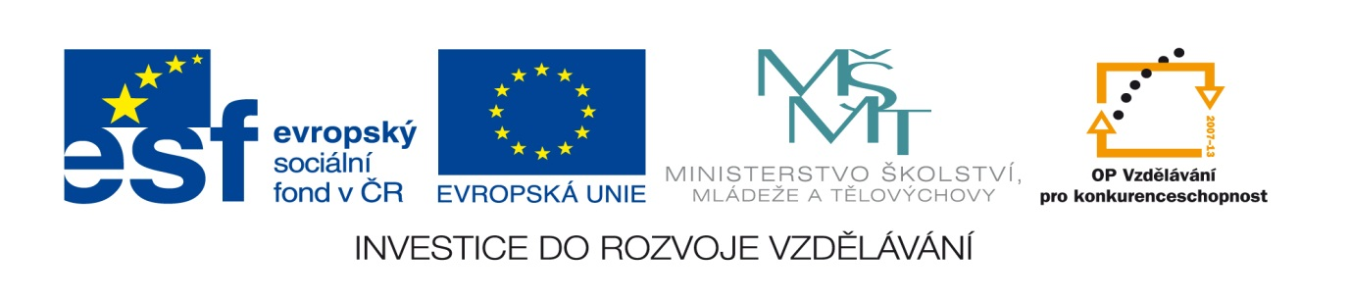

Název projektu: Moderní škola

Registrační číslo projektu: CZ.1.07/1.4.00/21.2511
Škola: Základní škola, Česká Lípa, Školní 2520, příspěvková organizace

Číslo klíčové aktivity: III/2

Sada: VY_52_INOVACE_PŘSLP1/2

Druh učebního materiálu: pracovní list

Cílová skupina: žáci 2. stupně základní školy

Typická věková skupina: 13 – 15 let

Předmět: přírodopis

Ročník: 8. – 9.
Anotace: Tento učební materiál slouží k zopakování a procvičení úvodu do biologie člověka a věd, které se jím zabývají . Vybraní žáci pracují u interaktivní tabule v programu SMART, doplňují, vyškrtávají, přesunují apod. Ostatní žáci pracují s namnoženými pracovními listy.
Klíčová slova: antropologie, anatomie, fyziologie

Speciální vzdělávací potřeby: žádné

Datum: srpen 2011

Autor: Lenka Pokorná

Zdroje:

Autorem tohoto materiálu, pokud není uvedeno jinak, je Lenka Pokorná.
Klipart www.office.microsoft.com

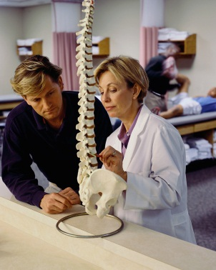
Člověk a vědy, které se jím zabývají.

Doplň chybějící pojmy:
Člověka v nejširším smyslu zkoumá ………………………………………
Zabývá se ………………………………. a ………………………………….. člověka.
Tělo člověka studuje …………………………………, vnitřní stavbu člověka zkoumá
……………………………………………….
Funkcí orgánů a jejich činností se zabývá …………………………….. O dědičnosti
člověka se dozvíme v …………………………………….., o vlivu prostředí na organismy
se seznámíme v ……………………………….. . ………………………………………… je věda o
nemocech a jejich příčinách.
Vyber správné tvrzení:
- a) člověk nemá společný původ s ostatními živočichy
b) člověk má společný původ s ostatními živočichy, především savci
c) člověk má svůj specifický původ
2. a) člověk je posledním vývojovým stupněm v živočišném systému
b) člověk je prvním vývojovým stupněm v živočišném systému
c) člověk nepatří do společného systému s ostatními živočichy
3. a) stavbou těla jsou člověku nejblíže bezobratlí
b) stavbou těla je nejblíže člověk k šelmám
c) stavbou těla je člověk nejblíže lidoopům
Uveď příklad rudimentu……………………………………………………………………………………
Uveď příklad atavismu……………………………………………………………………………………..

Člověk a vědy, které se jím zabývají – správné odpovědi.

Doplň chybějící pojmy:
Člověka v nejširším smyslu zkoumá antropologie. Zabývá se původem a vývojem člověka.
Tělo člověka studuje somatologie, vnitřní stavbu člověka zkoumá anatomie.
Funkcí orgánů a jejich činností se zabývá fyziologie. O dědičnosti člověka se dozvíme v genetice, o vlivu prostředí na organismy se seznámíme v hygieně. Patologie je věda o nemocech a jejich příčinách.
Vyber správné tvrzení:
1.b
2.a
3.c
Uveď příklad rudimentu - kostrč
Uveď příklad atavismu - ochlupení celého těla

